Projet GL - AirWatcher

# Introduction

# Spécifications générales

1. Acteurs

|  |  |
| --- | --- |
| Acteurs | Actions |
| Agence gouvernementale | Suivi de la qualité de l’air par le biais de données récoltés par des capteurs pour appuyer une prise de décision. |
| Entreprises de purificateurs géants | Installation des purificateurs, suivi de l’impact de leurs produits sur la qualité de l’air. |
| Particuliers | Enrichir la récolte de données à travers leurs téléphones portables. |
| Capteurs | Récolte des données. |
| Administrateur | Gérer les inscriptions et les comptes. |

1. Matériel

L’application nécessite un ordinateur connecté à internet pour fonctionner.

1. Données

Les données sont sauvegardés dans différents fichier .CSV organisés de la manière suivante:

Fichier mesures: Timestamp;SensorID;AttributeID;Value;

Fichier capteurs: SensorID;Latitude:Longitude;Description;

FIchier types de mesures: AttributeID,Unit;Description;

# III. Spécifications fonctionnelles

|  |  |
| --- | --- |
| Fonctionnalité | **1.0** Se connecter |
| Description | Permet à chaque acteur de s’authentifier auprès de l’application |
| Données Nécessaires | identifiant, mot de passe |
| Pré-conditions | Ne pas être connecté |
| Post-conditions | L’acteur est connecté |
| Données en sortie | (succès, échec) : (0,1) |
| Cas limite | Combinaison identifiant/mot de passe non reconnue |

|  |  |
| --- | --- |
| Fonctionnalité | **1.1** Se déconnecter |
| Description | Permet à l’acteur de fermer sa session en cours |
| Données Nécessaires | Aucune |
| Pré-conditions | Être connecté |
| Post-conditions | Aucune fonctionnalité de l’application est utilisable / Être déconnecté |
| Données en sortie | (succès,échec) : (0,1) |
| Cas limite |  |

|  |  |
| --- | --- |
| Fonctionnalité | **1.2** Mesurer l’efficacité des installations |
| Description | Donne des informations sur la qualité de l’air entre deux instants donnés, et dans une zone centrée sur une installation dont la taille est à définir |
| Données Nécessaires | Données capteurs avant, Données capteurs après (“timespan”) |
| Pré-conditions | Disposer de données capteurs (.csv) exportées dans la BD interne à l’application |
| Post-conditions | Les données sont analysées et transmises |
| Données en sortie | Valeur positive ou négative (entier) |
| Cas limite | Données erronées / incohérence / non-existence ou manque de données |

|  |  |
| --- | --- |
| Fonctionnalité | **1.3** Envoyer des données concernant la qualité de l’air |
| Description | Envoyer données concernant l’air à un instant ou une période donnée, pour une zone géographique, à travers le fichier CSV uniquement |
| Données Nécessaires | Nom du fichier |
| Pré-conditions | Disposer de données capteurs (.csv) |
| Post-conditions | Les données sont bien reçue et  sont stockées dans l’application |
| Données en sortie | Valeurs contenues dans le .csv / Taille de la zone assainie |
| Cas limite | instant t inexistant, période p ou instant t mal renseignés |

|  |  |
| --- | --- |
| Fonctionnalité | **1.4** Visualisation de la quantité de points (particulier) |
| Description | Le particulier a accès à son score. |
| Données Nécessaires | Le compte actif |
| Pré-conditions | Être connecté |
| Post-conditions | Visualisation de la quantité de points |
| Données en sortie | Un entier positif |
| Cas limite |  |

|  |  |
| --- | --- |
| Fonctionnalité | **1.5** Identifier les capteurs “identique” |
| Description | Sélectionne les capteurs qui présentent un comportement,  une tendance similaire pour toutes les mesures ainsi qu’une proximité géographique |
| Données Nécessaires | Des données capteurs |
| Pré-conditions |  |
| Post-conditions | Une série de capteurs est transmise |
| Données en sortie | Une liste de capteurs |
| Cas limite |  |

|  |  |
| --- | --- |
| Fonctionnalité | **1.6** Suivre la qualité de l’air / Agréger les données |
| Description | Analyse les données reçues et renvoie une description  détaillée et synthétique de la qualité de l’air actuelle |
| Données Nécessaires | Les données des capteurs dans un périmètre donné (obtenu  par la fonctionnalité **1.9** ou par des données saisis  par clavier, e.g : cercle : coordonnée de centre, rayon) |
| Pré-conditions |  |
| Post-conditions | Fournit un agrégat de données |
| Données en sortie | Un rapport synthétique de la qualité de l’air |
| Cas limite | Si aucun périmètre est fourni le système avertit |

|  |  |
| --- | --- |
| Fonctionnalité | **1.7** Identifier les données erronées |
| Description | Identifier et traiter (flag levé) les  données erronées |
| Données Nécessaires | données envoyées par les particuliers |
| Pré-conditions | avoir une base de données recueillies |
| Post-conditions | il n’y a plus de fausses données dans la base de données |
| Données en sortie | fausses données |
| Cas limite | Erreurs faibles ou données erronées en proportions importantes |

|  |  |
| --- | --- |
| Fonctionnalité | **1.8** Attribution de points à un particulier |
| Description | Attribut à un utilisateur une quantité de points à un  particulier en fonction de la qualité de sa contribution  (nombre et cohérence de la/les donnée.s) |
| Données Nécessaires | Donné capteur du particulier |
| Pré-conditions | Avoir une donnée particulier |
| Post-conditions | Modification du compteur de points du particulier |
| Données en sortie | Valeur positive ou négative (entier) |
| Cas limite | Pas de particulier associé à la donnée particulier |

|  |  |
| --- | --- |
| Fonctionnalité | **1.9** Afficher et saisir le territoire |
| Description | IHM graphique qui affiche la carte et les capteurs et permet également  aux utilisateurs de choisir un périmètre là-dessus:  La carte peut être zoomée/dézoomée. (Servir un API extérieur pour son implémentation si possible) |
| Données Nécessaires | Données de cartes et capteurs |
| Pré-conditions | Cohérence entre les données de cartes et celles de capteurs présents |
| Post-conditions | Fournit des données géographique pour l’analyse à la suite |
| Données en sortie | Périmètre choisi |
| Cas limite | Format de carte trop grand/petit qui nécessite un redimensionnement |

# IV. Spécifications non fonctionnelles

|  |  |
| --- | --- |
| **2.0** Qualité | Base de données bien formatée et exploitable. Code compréhensible et bien structuré. |
| **2.1** Performance | Temps de réponse et d’actualisation convenable et complexité mesurable. (réponse < 5 secondes) |
| **2.2** Robustesse | L’application doit assurer un bon fonctionnement et ne pas perdre sa stabilité face à des requêtes invalides ou toute utilisation ne respectant pas le manuel.  (moins de 2 bug sur 100 exécutions de l’application) |
| **2.3** Sécurité | La base de données doit être sécurisée et les droits d’accès bien maîtrisés. La base doit rester intègre en cas de bug. |
| **2.4** Maintenabilité | L’application doit facilement permettre la mise à jour ainsi que la correction des données et des fonctionnalités |
| **2.5** Capacité à évoluer | Implémentation de façon à ce que l’application puisse être enrichie par de nouvelles fonctionnalités et adaptable à un changement d’ordre de grandeur de la demande. (réutilisabilité, modules indépendants) |
| **2.6** Fiabilité | Résultats obtenus corrects et précis. |
| **2.7** Testabilité | Application fournie avec une suite de tests permettant, à tout moment, de vérifier son bon fonctionnement. |

# 

# 

# V. Analyse des risques liés à la sécurité

## Injections

Les injections permettent de polluer les données, contourner certaines protections et d’accéder à des données censées être inaccessibles.

Une solution pour s’en affranchir est d’imposer des formats pour contrôler la saisie: type, longueur, veiller à ce que les caractères spéciaux soient échappés, de valider tous les champs de saisie.

Plus spécifiquement dans le contexte de cette application, il faudra surveiller les particuliers soumettant intentionnellement des données faussées. Pour ce faire, on pourrait associer un score de fiabilité à chaque particulier, calculé en se basant sur la cohérence des données qu’il fournit avec celles récoltés par des capteurs certifiés de qualité et éventuellement bannir les plus nuisibles.

## Authentification faible et sessions vulnérables

Il s’agit ici du risque de se faire pirater son compte pour dans le but de polluer au nom de quelqu’un d’autre la base de données ou d’exploiter leurs points. Il existe pour cela de nombreuses pratiques de sécurisation comme l’utilisation de témoins de session sécurisés (cookies) ainsi que des jetons CSRF pour les formulaires. Ceci ne sera pas mis en place pour l’application car il ne s’agit pas d’un exercice de sécurité mais il demeure important d’en être sensibilisé.

## Exposition de données sensibles

Une mauvaise encryption des données sensibles comme les mot-de-passe, les données personnelles ou celles liés aux programmes de points faciliterait les cas de fraudes. C’est pour ça qu’il est important de crypter les données et de ne pas stocker les plus sensibles.

## Mauvaise configuration de la sécurité

Une configuration de sécurité obsolète ou mal configurée peut entraîner des accès, volontaires ou non, à des données ou à des fonctions de l’application. La meilleure façon de lutter contre ce problème est un processus de consolidation répétables et testable et des processus de mise à jour et de correction réguliers.

|  |  |  |  |  |
| --- | --- | --- | --- | --- |
| Système | Atout | Vulnérabilité | Attaque | Risque |
| Application AirWatcher | Données récoltées  Données personnelles | Données stockées et transmises sans cryptage  Des mots de passes faibles sont autorisés par l’application  Les données saisies ne sont pas validées | L’attaquant fausse les données stockées dans la base  L’attaquant saisie des données inattendues  L’attaquant utilise du code malveillant  L’attaquant devine le mot de passe  L’attaquant accède à des données qui ne sont pas censées lui être accessibles | L’attaquant obtient l’accès aux données personnelles d’un autre utilisateurs (son score par exemple)  L’attaquant supprime la base de données ou nuit à son intégrité |

# VI. Plan de tests de validation

1. Approche Générale

On va tester les spécifications fonctionnelles et non fonctionnelles à l'aide des tests unitaires C++ (particulièrement pour les spécifications fonctionnelles). Beaucoup de spécifications non fonctionnelles seront vérifiées par les spécifications fonctionnelles ou en vérifiant si le programme entier fonctionne correctement. Les spécificités sont indiquées dans les tableaux ci-dessous.

1. Tests fonctionnels

|  |  |  |  |  |
| --- | --- | --- | --- | --- |
| Test No. | Fonctionnalité Testée | Scénario | Entrée | Critères de succès/échec |
| 1.0 | Se connecter | Un particulier, une entreprise ou un employé de l’agence veut accéder à son compte | 1. Nom d’utilisateur  2. Mot de passe | L’utilisateur peut accéder à son compte si les données saisies sont bonnes. Le cas contraire, l’application continue de fonctionner et lui signale que la saisie est erronée. |
| 1.1 | Se déconnecter | L’utilisateur souhaite mettre fin à sa session. | -- | La session en cours est achevée avec un code de retour 0. Dans le cas d’un problème, la valeur -1 est retournée. |
| 1.2 | Mesurer l’efficacité des installations | Une entreprise veut estimer l’impact de ses purificateurs. | 1. Données captures avant  2. Données captures après | Retour de valeurs numériques indiquant la différence entre 2 différentes consultation. |
| 1.3 | Envoyer les données concernant la qualité de l’air | Chaque capteur envoie à une fréquence fixe les données qu’il a récoltées à la base | 1. Instant t  2. Période p | Les données envoyées sont bien ajoutées au fichier CSV concerné. Dans le cas d’erreur, la valeur -1 est retournée. |
| 1.4 | Visualisation de la quantité de points (particulier) | Un particulier veut consulter les points qu’il a cumulés | 1. Saisie sur la console à partir d’une session | Le score est affiché pour la session en cours. Dans le cas d’erreur, la valeur -1 est retournée. |
| 1.5 | Identifier les capteurs “identiques” | L’agence veut repérer les capteurs fournissant des résultats similaires. | 1. Des données capteur | L’application retourne dans un fichier des “clusters” de capteurs regroupés selon les valeurs de leurs mesures. |
| 1.6 | Suivre la qualité de l’air / Agréger les données | Dans un certain périmètre, obtenir des information sur la qualité de l'air pendant un certain temps | 1. Les données capteurs dans un périmètre donné | L’application retourne certaines informations sur la qualité de l'air, telles que la qualité moyenne de l'air |
| 1.7 | Identifier les “fausses données” | Vérifier si les données envoyées par des particuliers sont fausses. | 1. Données envoyées par les particuliers | Lever un flag “données fausses” et identifier l’utilisateur qui en est la source. |
| 1.8 | Attribution de points à un particulier | Un particulier se voit attribuer des points lorsque des données qu’il a fournies sont exploitées. | 1. Donnée capteur du particulier | Le solde du particulier est incrémenté. |
| 1.9 | Afficher et saisir le territoire | Un particulier choisit un périmètre sur la carte pour commencer la requête d’analyse. | 1. Données de cartes et capteurs | L’affichage sera bon si la cohérence de données est vérifiée. |

1. Tests non-fonctionnels

|  |  |  |  |  |
| --- | --- | --- | --- | --- |
| Test No. | Fonctionnalité Testée | Scénario | Entrée | Critères de succès/échec |
| 2.0 | Qualité | On vérifie qu'il n'y a pas d'erreurs dans le code | 1. Programme complet | La réussite du programme |
| 2.1 | Performance | On vérifie si le programme n'est pas trop lent | 1. Programme complet | Pas de time-out ni de longs délais d'attente (plus de 5 secondes) |
| 2.2 | Robustesse | On vérifie si le programme peut gérer des commandes anormales/invalides | 1. Des cas extrêmes | La réussite du programme avec moins de 2 bug sur 100 exécutions de l’application |
| 2.3 | Sécurité | On vérifie si les accès à la base de données sont bien gérés | 1. Une demande d'accès à la base de données | Accès à la base de données si l'utilisateur en a la permission. En cas de bug, avoir une version stockée des données. |
| 2.4 | Maintenabilité | On vérifie si les changements au système sont correctement mis en œuvre | 1. Programme complet | La réussite du programme avec les modifications apportées aux données/fonctionnalités |
| 2.5 | Capacité à évoluer | On vérifie si le système peut traiter des bases de données/demandes plus importantes | 1. Programme complet | La réussite du programme sans perte importante de qualité ou de performance |
| 2.6 | Fiabilité | On vérifie si nos fonctions et nos algorithmes fonctionnent correctement | 1. Des tests unitaires  2. Programme complet | La succès des tests unitaires pour toutes les spécifications fonctionnelles |
| 2.7 | Testabilité | On vérifie si tous nos tests unitaires fonctionnent correctement | 1. Des tests unitaires | L'exécution de tous les tests unitaires sans erreur |

# VII. Diagrammes UML

## Diagramme de cas d’utilisation

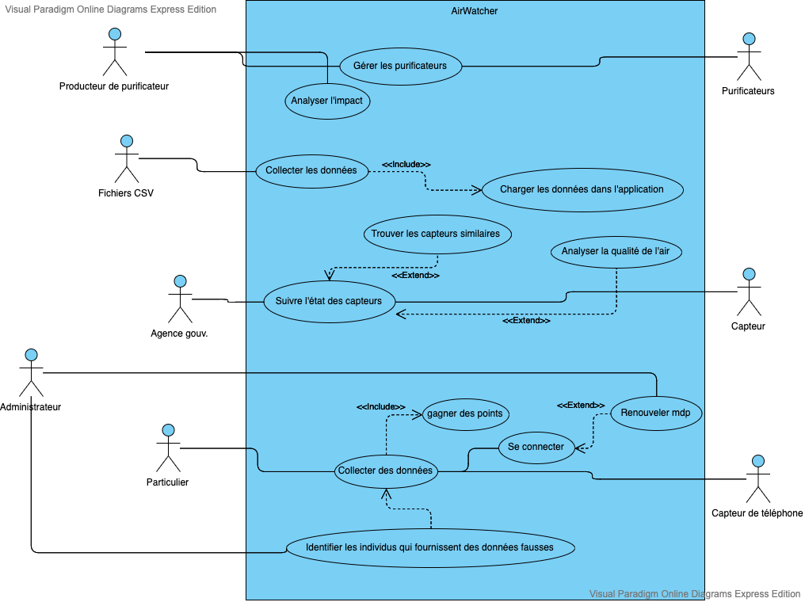

# VIII. Manuel d'utilisateur

F

# IX. Planning

F

# X. Méthodes

* parseSensors(csv file);
* parseReadings(csv file);
* parseMeasureTypes(csv file);
* parseCleaners(csv file);
* parseDataIndividuels(csv file); // get data from individual, check if it’s not detected as fraud, if it’s good, import it and increment individual score, if it’s fraudulent, label it as such
* authentifierUtilisateur(mail, mot de passe);
* deconnexion();
* calculerImpact(cleanerId); // difference in air quality before vs after cleaner added
* calculerZonePurifiee(objet cleaner); // area that has improved after cleaner added
* afficherScore(client); // cout a getter
* detectFraud(Mesure); // get data as input, use some stats to see if it’s divergent, in which case label it as fraudulent by setting the flag to true (returning a boolean type thing)
* ajouterAirCleaner(latitude, longitude, description);
* supprimerAirCleaner(cleanerId);
* int obtenirMoyenneQualite(latitude, longitude, timespan); // if timespan ==null, just get general quality of area
* getCluster(sensorId); // e.g. is their values equal or are similar. Returns a list of clusters (lists) i.e sensors sorted into groups based on behavioural similarities (like a score that weighs in their data and localisation etc)
* getSensor(); // gets the sensor for a given Measure, implemented in Measure class

list<Capteur> getCluster (capteur &Capt)

{

list<Capteur> cluster;

N=Capt.getScore();

for (capteur c in listeCapteurs)

{

If (abs( c.getScore() - N) <=10)

{

cluster.push(c);

}

}

return cluster;

}

//code snippet for getSensor();

Sensor Mesure::getSensor()

{

for (Sensor s in SensorsList)

{

if(s.getId()==SensorId)

{

return s;

}

}

}

bool detectFraud(Mesure &mes)

{

bool fraud=false;

Sensor s=mes.getSensor();

long lat=s.getLatitude();

long=s.getLongitude();

int avg=obtenirMoyenneQualite(lat, long, null);

if (abs(mes.value-avg)>10)

{

fraud = true;

}

return fraud;

}